3 курс поварское дело (пм 03)
Лабораторная работа

Приготовление, оформление и отпуск салата «Старорусский»
Цель занятия: приобрести практический опыт приготовления и отпуска салата «Старорусский»
Материально-техническое оснащение занятия:
технологическое оборудование: овощерезательная машина, индукционная плита, холодильное оборудование, весы, производственные столы;
инвентарь, инструменты, посуда (разделочные доски, лотки, гастрономические емкости, поварские ножи, набор инструментов для фигурной нарезки овощей);
Сырье: набор продуктов для приготовления салата.
Задание:

- Приготовить салат Старорусский.
- Органолептическая оценка качества (бракераж) готовой продукции
- Оформить отчет.

Технологическая карта .

продукты | Масса в гр
 | брутто | нетто
картофель | 200 | 130
капуста квашеная | 100 | 100
горошек зелёный консервированный | 100 | 100
огурцы солёные | 110 | 100
морковь | 130 | 110
чеснок | 20 | 15
сметана | 75 | 75
соль по вкусу
перец по вкусу
лук зелёный | 50 | 40
Выход: 615 гр
Технология приготовления.
Морковь и картофель сварить, остудить, очистить.
Нарезать морковь соломкой, небольшой кусочек оставить для украшения.
Картофель нарезать тонкими брусочками.
Соленые огурцы нарезать соломкой.
Зеленый лук мелко нарубить. Часть лука оставить для украшения.
Все подготовленные ингредиенты выложить в глубокую посуду.
Добавить к подготовленным компонентам зеленый горошек, квашеную капусту, измельченный чеснок, посолить, поперчить, перемешать.
Выложить салат на сервировочное блюдо, полить сметаной, посыпать зеленым луком, украсить ломтиками моркови и подать к столу.

Заполнить таблицу.
блюдо | Внешний вид | цвет | вкус | консистенция

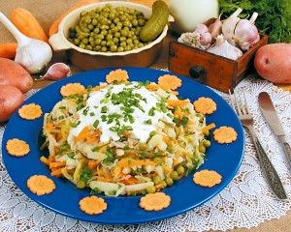

Задание
Оформить работу и рассчитать количество продуктов на 1 и 15 порций салата.

Задание присылать на lubov.kyz@yandex.ru

